Консультация для родителей

«Как провести выходной день с детьми?»

Составила: Афимьина Е.В.

2015г.

Первый вариант. Самый простой!

И так, вы проснулись и решили остаться дома.

Что же будем делать?

Играть, рисовать, лепить.

Рисуем!


Выбор пособий и материалов огромен, возможно, вашему малышу придется по вкусу краски или фломастеры, можете так же предложить ему мелки и карандаши. Нужно учитывать, что ваш ребенок еще не велик, и не сможет самостоятельно нарисовать полноценную картину. Но Вы может ему в этом помочь, например, предложите малышу дорисовать у солнышка лучики или у цветочка сердцевину.

Лепим!

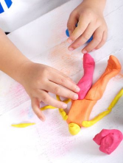
Сейчас в продаже много вариантов материала для лепки - пластилин, глина, тесто для лепки. Я люблю больше всего последнее. Маленькие пальчики легко справляются с ним, а если кусочек теста упадет на диван или ковер, то стоит подождать и оно засохнет, и тогда вы без труда уберете его. Не сложными поделками будет гусеница или ягодки, можно нарисовать банку и попросить ребенка заполнить ее «конфетами»

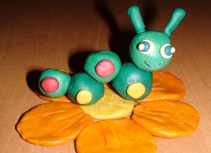

Строим!

Ваш малыш может вместе с папой построить замок из кубиков, или домик из конструктора, ребенку будет и интересно и полезно это занятие.

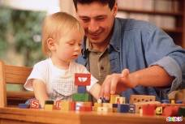

Читаем, слушаем, смотрим!

Дети любого возраста любят слушать книги, смотреть картинки. Можно проявить фантазию и придумать историю самостоятельно. Можно показать кукольный спектакль малышу.

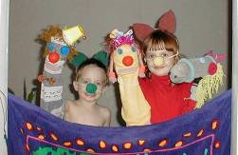
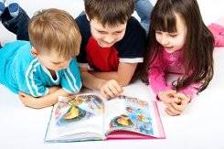

Второй вариант. Отправиться в гости!

Лучше всего отправить в гости к тому с кем ребенок уже знаком. Ребенку будет интереснее проводить время со сверстником, ведь, даже, у маленьких детей появляются первые друзья. Стоит дать ребенку немного свободы, и, предоставив право выбора игры, детям будет интересно порисовать, поиграть в железную дорогу, ведь это так интересно катать поезд вместе с другом. Можно принести с собой наклейки и дать детям большой лист бумаги, карандаши, и попросить их сделать картину.

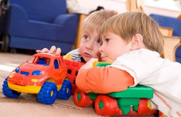

Третий вариант. Природа.

Отправляйтесь на прогулку, на детскую площадку, а лучше отправиться в парк. Свежий воздух полезен для малыша. Зимой можно покататься на санках, слепить снеговика, поиграть в снежки или покататься с горок. Осенью собирать красивые листья, сделать из них букеты, гербарий или аппликацию. Летом собираем цветы. Играем в футбол, запускайте змея. Осваивайте велосипед, беговел, самокат.

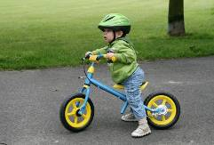

Четвертый вариант. «Выход в люди»

В нашем городе много мест, куда можно отправиться с маленьким ребенком.

Разнообразие театров - кукольных, обычных и даже интерактивных.

Посмотреть на зверей в зоопарке, где есть возможность некоторых из них покормить.

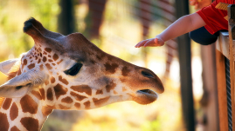

Посмотрите представление с дельфинами в дельфинарии, познакомьтесь с различными представителями морских глубин в океанариуме.

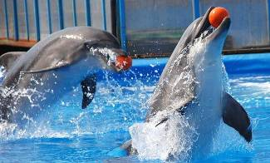

Музеи также доступны маленьким горожанам.

Отправиться в Петропавловскую крепость, мальчикам поправится внешняя экспозиция артиллерийского музея, отправиться в железнодорожный музей, а девочек очарует красота бабочек в музее бабочек.
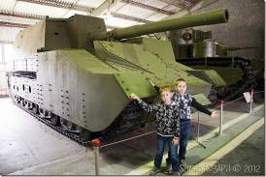

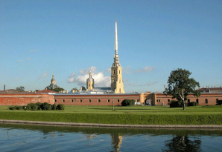

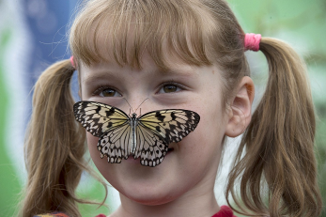

Как бы вы не хотели провести время со своим ребенком, помните,

оно должно быть приятно и вам и малышу и он его запомнит.

